#### (od verze 4.72.1.11)

V této části nápovědy se budeme věnovat jednomu z doplňku aplikace – GRR Editoru (dále jen GRR-E).

# Popis

GRR-E je doplněk aplikace NS pro práci s určitým typem sestav, kterým se říká *grafické sestavy*, a sice sestav GRR formátu. V aktuální verzi NS doplněk je dodáván jako její nedělitelná součást.

V aplikaci doplněk je prezentován plochou, nadále jí říkejme *pracovní plocha*, na které jsou vykreslovány různé objekty dostupné danému formátu:

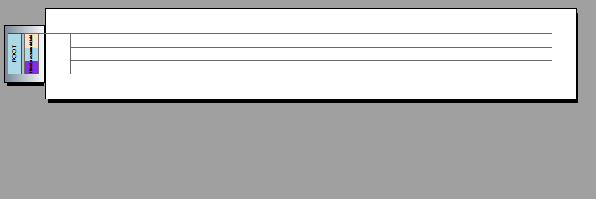

# Práce s formátem

Sestava GRR formátu se skládá ze dvou části: *konfiguračního* souboru a *vázaných souborů*, přičemž existence vázaných souborů je závislá na konstrukci sestavy. Konfiguračním souborem je soubor alf formátu (většinou je to soubor s příponou *alf*) obsahující informaci o sestavě a strukturu umístění datových objektů na výstupu. Pak celá práce GRR-E je snahou vizualizovat konfigurační soubor, čímž zjednodušit uživateli práci s jeho vytvářením a úpravami. Vázané soubory většinou nesou informaci o specifických grafických objektech, které GRR-E nedokáže bez dodatečných informací reprodukovat: jsou to obrázky. Touto separaci je docílená i optimalizace velikosti výsledného alf obsahu sestavy. Vázané soubory sestavy určitého názvu na lokálním disku se nachází ve stejnojmenném archivu (přípona zip), nebo, jedná-li se o formát alfx, jsou poskládané u konfiguračního souboru.

Popisovaný GRR doplněk aplikaci je považován za doplněk *návrhu*, proto při práci s úpravou konfiguračních hodnot pohledu (viz záložka nastavení ***pohledy***) mu odpovídá pojem *návrh*.

NS umožňuje editaci sestav GRR formátu dvěma způsoby: přímá editace konfiguračního souboru a editace prostřednictvím GRR doplňku. NS rozdělí tyto části do samostatných záložek pracovního okna sestavy – Zdrojový kód a Návrh:

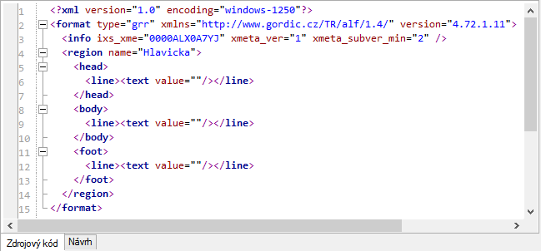

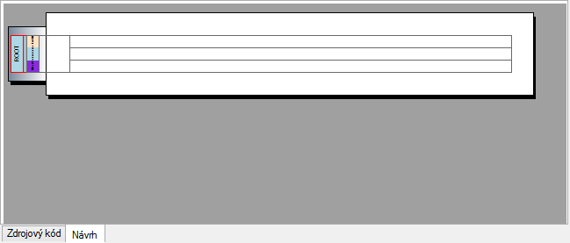

Na záložce Zdrojový kód NS prostřednictvím TE (viz doplněk Textový Editor) zobrazuje obsah konfiguračního souboru sestavy; na záložce Návrh je zobrazeno grafické prostředí GRR-E. NS synchronizuje změny prováděné na jednotlivých záložkách tak, aby uživatel měl pokaždé aktuální obsah vytvářené či modifikované sestavy, bez ohledu na to, kde na které ze záložek změny byly prováděné.

# Specifické objekty GRR sestav

Pracovní plocha GRR-E je vizuálně rozdělená do dvou části: štítková zóna (zóna štítků, zóna regionů, zóna oblasti) a obsahová zóna (zóna obsahu):

## Štítková zóna

Jak již druhý název této části napovídá, jedná se o část pracovní plochy GRR-E na které je vizuálně prezentovaná struktura vnořených objektů sestavy typu region a skupina (viz definice těchto objektů), dále tuto zónu budeme označovat ŠZ. Tato zóna se nachází v levé části pracovní plochy a je „nalepená“ na zónu obsahu:

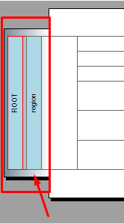

Objekty ŠZ jsou prezentovány „svislými“ (tloušťka je menší než výška) obdélníky – štítky objektů, kde rozdíl mezí objektem region a skupina je znatelný pouze z tloušťky obdélníku. Probereme každý objekt a ukážeme si, co nabízí GRR-E pro práci s každým.

##### Region

Graficky prezentován svislým obdélníkem tloušťky 20 jednotek



Region svou velikosti vymezuje určitý prostor obsahové zóny (kterému budeme říkat *oblast regionu*) prostřednictvím objektů typu řádek, a je zcela definován počtem a velikostí těchto řádků

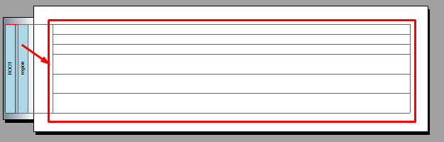

Prvním zobrazeným regionem je *kořenový* region, který za všech okolnosti je ohraničen červenou barvou a má název ROOT



Následujícím za kořenovým regionem je *hlavní* region – je to první region datové struktury

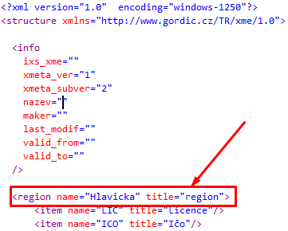



Do ŠZ se objekt region vkládá přes obsahovou zónu a to přetažením odpovídajícího datového objektu typu ***region*** na prázdný řádek obsahové zóny, přičemž se dodržuje pravidlo vnoření, které neumožňuje přetažení objektu do jiného umístění než je oblast nadřazeného regionu:

příklad: *pracujeme-li s datovou strukturou*

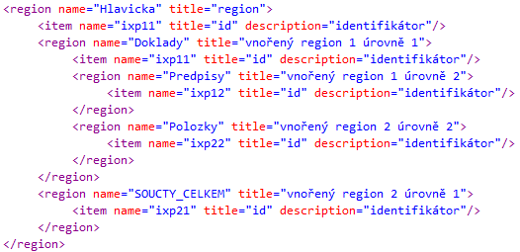

*Pak region SOUCTY_CELKEM nelze přetáhnout do oblasti regionu Doklady ani do jeho vnořené části, pouze do regionu Hlavicka*

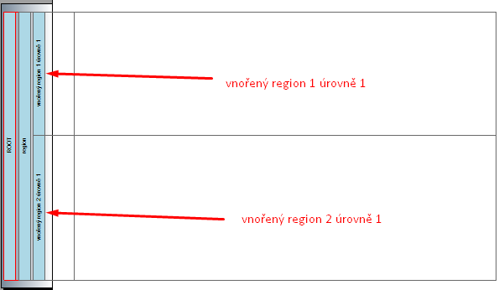

Objekt region se dělí na tři části: hlavička, tělo a patička.

1. hlavička – je části regionu graficky odlišnou od ostatních zbarvením; barva hlavičky je , a v regionu je první (shora) části pokud existuje

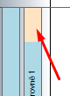

při pohybu kurzorem myši nad štítkem regionu pro vizuální kontakt s objektem GRR-E mění barvu hlavičky objektu na odpovídající reverzní barvu – reverzní barvou hlavičky je 

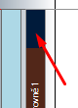

1. tělo – je části regionu graficky odlišnou od ostatních zbarvením; barva těla je , a v regionu se nachází pod hlavičkou, pokud hlavička existuje, jinak je první

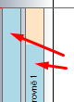

při pohybu kurzorem myši nad štítkem regionu pro vizuální kontakt s objektem GRR-E mění barvu těla objektu na odpovídající reverzní barvu – reverzní barvou těla je 

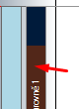

1. patička – je část regionu graficky odlišná od ostatních zbarvením; barva patičky je , a v regionu se nachází pod tělem a hlavičkou

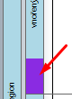

při pohybu kurzorem myši nad štítkem regionu pro vizuální kontakt s objektem GRR-E mění barvu patičky objektu na odpovídající reverzní barvu – reverzní barvou patičky je 

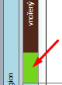

Pro správu všech objektu, a tím pádem i regionu, GRR-E nabízí několik nástrojů, tyto nástroje jsou dostupné buď prostřednictvím hlavní nabídky aplikace, tlačítky panelu nástrojů, nebo kontextovou nabídkou nad vybraným objektem. Mimo daný výčet možnosti existuje ještě jedna a sice – práce s objektem prostřednictvím tabulky *Vlastnosti objektu* (viz doplněk *Okno Vlastnosti*).

Abychom mohli s objektem region pracovat, musí být vybrán. Vybrat objekt region lze jednoduchým kliknutím na jakoukoliv část jeho štítku – ohraničení objektu se změní na sytě červenou barvu

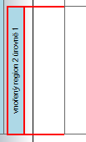

Jelikož nabídka je zcela závislá na vlastnostech vybraného objektu (viz *Gordic Reporter - specifikace verze 1.4*), pak se různi i reakce na určité akce zprostředkovávané jejích položkami. Probereme nabízené GRR-E možnosti správy objektu region:

1. hlavní nabídka: dostupné funkce

vlastnosti vybraného objektu – 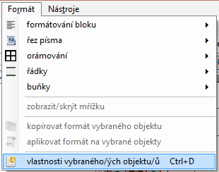 – také klávesová zkratka Ctrl+D – volání dialogového okna *Vlastnosti vybraného objektu* (viz ***vlastnosti regionu***);

vyjmout – 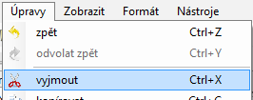 – také klávesová zkratka Ctrl+X – proběhne vyjmutí vybraného objektu region;

odstranit výběr – 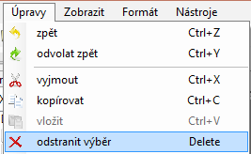 – také klávesa Del – proběhne odstranění vybraného objektu region;

posun nahoru – 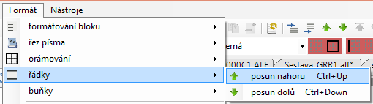 – také klávesová zkratka Ctrl+Up – proběhne posun vybraného objektu region o jednu pozici nahoru, jinými slovy, pokud před vybraným regionem se nachází řádek stejné úrovně jako region (se nachází v těle nadřazené vybranému regionu oblasti), pak se daný region posune před řádek;

příklad:

*před*

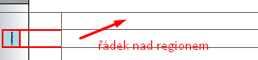

*po*

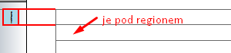

funkce nefunguje, pokud bezprostředně nad regionem se nachází sekce záhlaví



* posun dolů – 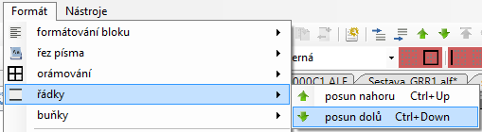 – také klávesová zkratka Ctrl+Down – proběhne posun vybraného objektu region o jednu pozici dolů, jinými slovy, pokud za vybraným regionem se nachází řádek stejné úrovně jako region (se nachází v těle nadřazené vybranému regionu oblasti), pak se daný region posune za řádek;

příklad:

*před*

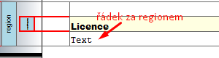

*po*

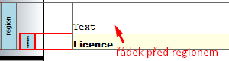

funkce nefunguje, pokud bezprostředně nad regionem se nachází sekce zápatí

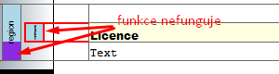

1. panel nástrojů: pomocí tlačítek panelu nástrojů lze měnit obsahovou část regionu; výčet dostupných funkcí:

vyjmout –  – proběhne vyjmutí vybraného objektu region (viz popis položky vyjmout hlavní nabídky);

odstranit –  – proběhne odstranění vybraného objektu region (viz popis položky odstranit výběr hlavní nabídky);

vlastnosti –  – volání dialogového okna *Vlastnosti vybraného objektu* (viz popis položky vlastnosti vybraného regionu hlavní nabídky);

vložení řádku před vybraný objekt –  – proběhne vložení nového řádku před vybraný region, s dodržením konfiguračních nastavení funkce vytvoření nového objektu řádek (viz ***nastavení*** záložka *vložení/nahrazení řádek*)

příklad:

*před*

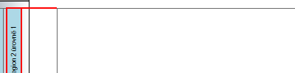

*po*

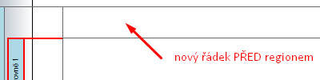

tato funkce je dostupná pouze v případě, že vybraný region není ani *kořenovým* ani *hlavním* regionem sestavy;

vložení řádku za vybraný objekt –  – proběhne vložení nového řádku za vybraný region, s dodržením konfiguračních nastavení funkce vytvoření nového objektu řádek (viz ***nastavení*** záložka *vložení/nahrazení řádek*)

příklad:

*před*

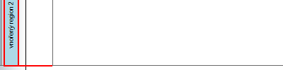

*po*

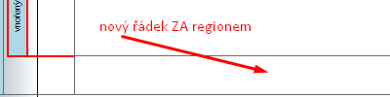

tato funkce je dostupná pouze v případě, že vybraný region není ani *kořenovým* ani *hlavním* regionem sestavy;

posun o jednu pozici nahoru –  – proběhne posun vybraného objektu region o jednu pozici nahoru (viz popis položky posun nahoru hlavní nabídky);

posun o jednu pozici dolů –  – proběhne posun vybraného objektu region o jednu pozici dolů (viz popis položky posun dolů hlavní nabídky);

1. kontextová nabídka: se volá po stisknutí pravého tlačítka myši nad vybraným regionem

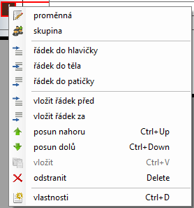

Vysvětlíme každou položku nabídky

proměnná – volání dialogového okna přidání nové proměnné (viz definice proměnné v *Gordic Reporter - specifikace verze 1.4*) vybraného regionu

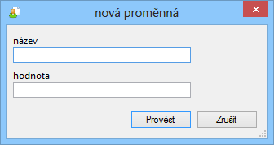

do textového pole ***název*** je zapotřebí vepsat název nové proměnné a do textového pole ***hodnota*** její odpovídající hodnotu; z proměnnými lze taky pracovat prostřednictvím doplňku *Proměnné*;

příklady:

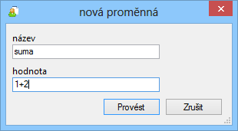

*jako hodnota může posloužit i výraz z datovými položky daného regionu nebo vnořených regionů*

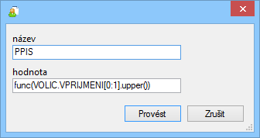

skupina – do těla vybraného regionu proběhne vložení nové skupiny nejvyšší úrovně, tj. pokud v regionu již nějaké skupiny existuji, pak nově přidávaná bude nejvyšší skupinou

příklady:

*vložení první skupiny*

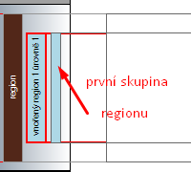

*vložení skupiny do regionu již obsahujícího jinou/é skupinu/y*

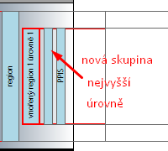

řádek do hlavičky – vložení prázdného řádku jakožto posledního řádku do sekce záhlaví vybraného regionu, přičemž pokud sekce neexistuje, pak bude vytvořená

příklady:

*sekce neexistuje*

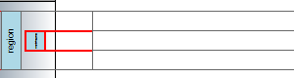

*po aplikování funkce*

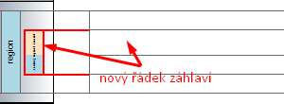

*sekce již existuje*

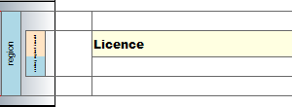

*po aplikování funkce*

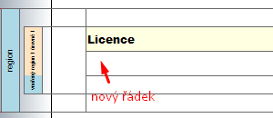

řádek do těla – vložení prázdného řádku jakožto posledního řádku do sekce tělo vybraného regionu, přičemž pokud sekce neexistuje, pak bude vytvořená; navíc, pokud region obsahuje skupiny, pak se nově vytvářený řádek vloží jakožto řádek nejvíce vnořené skupiny

příklady:

*sekce neexistuje (existuje pouze hlavička)*

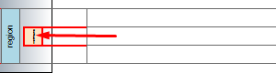

*po aplikování funkce*

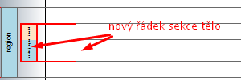

*sekce již existuje*

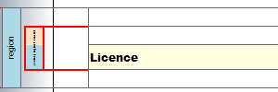

*po aplikování funkce*

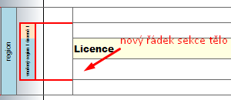

*sekce existuje a obsahuje skupinu/y*

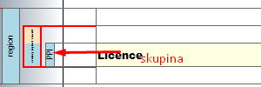

*po aplikování funkce*

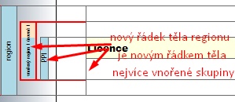

řádek do patičky – vložení prázdného řádku jakožto posledního řádku do sekce patička vybraného regionu, přičemž pokud sekce neexistuje, pak bude vytvořená

příklady:

*sekce neexistuje*

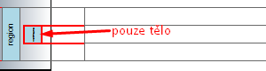

*po aplikování funkce*

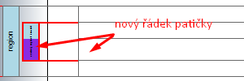

*sekce již existuje*

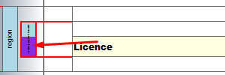

*po aplikování funkce*

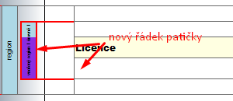

vložit řádek před – proběhne vložení nového řádku před vybraný region (viz popis tlačítka vložení řádku před vybraný objekt panelu nástrojů);

vložit řádek za – proběhne vložení nového řádku za vybraný region (viz popis tlačítka vložení řádku za vybraný objekt panelu nástrojů);

posun nahoru – proběhne posun vybraného objektu region o jednu pozici nahoru (viz popis položky posun nahoru hlavní nabídky);

posun dolů – proběhne posun vybraného objektu region o jednu pozici dolů (viz popis položky posun dolů hlavní nabídky);

odstranit – proběhne odstranění vybraného objektu region (viz popis položky odstranit výběr hlavní nabídky);

vlastnosti – volání dialogového okna *Vlastnosti vybraného objektu* (viz popis položky vlastnosti vybraného objektu hlavní nabídky);

1. tabulka vlastnosti objektu: tabulka vlastnosti objektu se nachází v okně *Vlastnosti* (viz oddíl *Spolupráce s jinými okny/nástroji* sekce *Okno vlastnosti*), pro vybraný objekt region jsou dostupné pouze vlastnosti atributů daného objektu

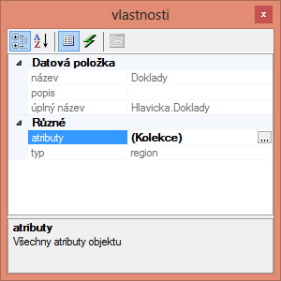

Pomocí tlačítka  u vlastnosti atributy lze přímo volat záložku ***Atributy*** dialogového okna *Vlastnosti vybraného objektu*

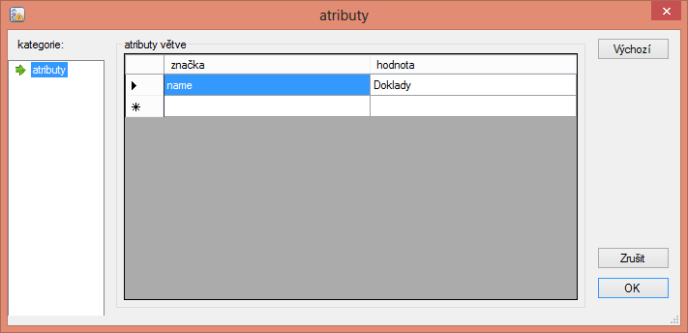

Na této záložce lze jednoduše přidávat, modifikovat nebo odstraňovat jakýkoliv atribut regionu. K tomuto účelu slouží jednoduchá tabulka, kde v prvním sloupci (značka) se nachází název atributu a v druhém jeho hodnota. Přidávat záznamy lze kliknutím do odpovídající buňky tabulky. Ve výsledku při generování alf kódu se atributy zobrazí ve větví daného regionu

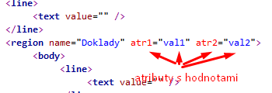

Všechny dostupné vlastnosti regionu lze editovat v dialogovém okně *Vlastnosti vybraného objektu* (viz *Dialogová okna* – *Vlastnosti*). Pro editací vlastnosti objektu region GRR-E nabízí dvě záložky: ***atributy*** a ***proměnné***

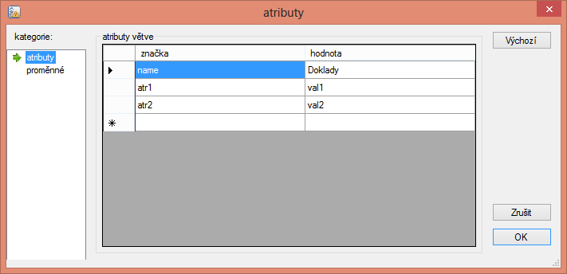

a

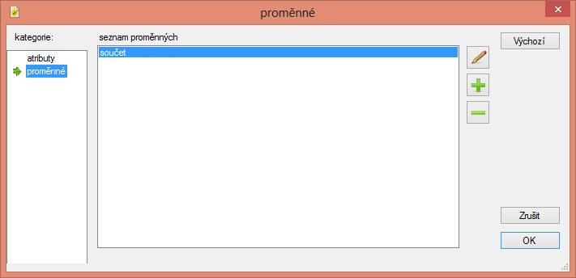

Záložka ***atributy*** je popsaná v oddílu tabulka vlastnosti objektu výpisu nástrojů GRR-E. Popíšeme záložku proměnné.

Na této záložce lze editovat/odstraňovat již existující proměnné regionu a také přidávat nové. Výčet již existujících proměnných je v seznamu proměnných. Pro editací proměnné ze seznamu, stačí jí vybrat a kliknout na tlačítko editace proměnné  – následně se objeví dialogové okno přidání/editace proměnné 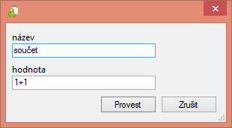, ve kterém jednoduchou práci s textovými políčky lze opravovat hodnoty proměnné. Pro přidání nové proměnné, stačí kliknout na tlačítko přidání nové proměnné , což způsobí volání stejného dialogového okna jak u editace, s tím rozdílem, že změna textových hodnot v daném okně bude připsaná nové proměnné 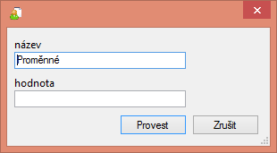 – výchozí název proměnné je ***Proměnné***. Pro odstranění již existující proměnné, stačí proměnnou vybrat a stisknout tlačítko .

##### Skupina

Objekt je graficky prezentován svislým obdélníkem tloušťky 10 jednotek

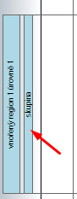

Skupina, obdobně regionu, svou velikosti vymezuje určitý prostor obsahové zóny (kterému budeme říkat *oblast skupiny*) prostřednictvím objektů typu řádek, a je zcela definována počtem a velikostí těchto řádků

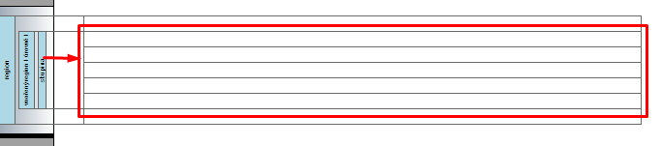

Objekt skupina, stejně jako region, se skládá z třech části: hlavička, tělo a patička. Tyto části graficky jsou prezentovány úplně stejně jako části regionu (viz popis části regionu):

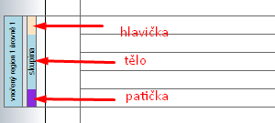

Navíc, části skupiny se dělí do dvou kategorii – *aktivní část skupiny* neboli *aktivní oblast skupiny*, a *pasivní část skupiny neboli* *pasivní oblast skupiny*. Do aktivní části se řádí hlavička a patička, do pasivní tělo.

Jelikož skupina je části regionu nebo jiné skupiny, tak proto se do ŠZ vkládá prostřednictvím funkce regionu, konkrétně se jedná o funkci *skupina* kontextové nabídky regionu (více viz popis dané položky v sekci ***Region***) nebo stejné funkce kontextové nabídky skupiny (viz popis dále):

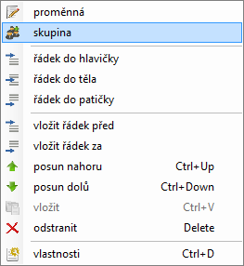

Abychom mohli s objektem skupina pracovat, musí být vybrán. Vybrat objekt skupina lze jednoduchým kliknutím na jakoukoliv část jeho štítku – ohraničení objektu se změní na sytě zelenou barvu

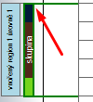

Pro správu všech objektu, a tím pádem i skupiny, GRR-E nabízí několik nástrojů, tyto nástroje jsou dostupné buď prostřednictvím hlavní nabídky aplikace, tlačítky panelu nástrojů, nebo kontextovou nabídkou nad vybraným objektem. Mimo daný výčet možnosti existuje ještě jedna a sice – práce s objektem prostřednictvím tabulky *Vlastnosti objektu* (viz doplněk *Okno Vlastnosti*).

Jelikož nabídka je zcela závislá na vlastnostech vybraného objektu (viz *Gordic Reporter - specifikace verze 1.4*), pak se různi i reakce na určité akce zprostředkovávané jejích položkami. Probereme nabízené GRR-E možnosti správy objektu skupina:

1. hlavní nabídka: dostupné funkce
   * + - * vyjmout – 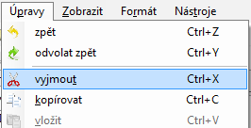 také klávesová zkratka Ctrl+X – proběhne vyjmutí ***aktivní části*** vybraného objektu skupina;
         * odstranit výběr – 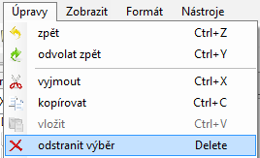 – také klávesa Del – proběhne odstranění ***aktivní části*** vybraného objektu skupina;
         * vlastnosti vybraného objektu –  – také klávesová zkratka Ctrl+D – volání dialogového okna *Vlastnosti vybraného objektu* (viz ***vlastnosti skupiny***);
2. tlačítky panelu nástrojů: pomocí tlačítek panelu nástrojů lze měnit obsahovou část regionu; výčet dostupných funkcí:
   * + - * vyjmout –  – proběhne vyjmutí ***aktivní části*** vybraného objektu skupina (viz popis položky vyjmout hlavní nabídky);
         * odstranit –  – proběhne odstranění ***aktivní části*** vybraného objektu skupina (viz popis položky odstranit výběr hlavní nabídky);
         * vlastnosti –  – volání dialogového okna *Vlastnosti vybraného objektu* (viz popis položky vlastnosti vybrané skupiny hlavní nabídky);
3. kontextová nabídka: se volá po stisknutí pravého tlačítka myši nad vybranou skupinou

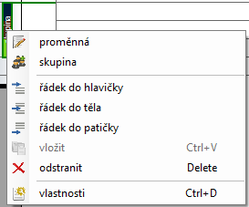

Vysvětlíme každou položku nabídky:

* + - * + proměnná – volání dialogového okna přidání nové proměnné regionu vybrané skupiny, pro více informaci viz popis položky proměnná kontextové nabídky regionu;
        + skupina – do těla vybrané skupiny proběhne vložení nové skupiny vyšší úrovně, tj. pokud ve skupině již nějaké skupiny existuji, pak nově přidávaná bude skupinou nejvyšší úrovně dané skupiny

příklady:

*vložení první skupiny*

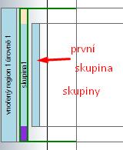

*vložení skupiny do skupiny již obsahující jinou/é skupinu/y*

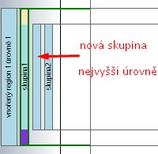

* + - * + řádek do hlavičky – vložení prázdného řádku jakožto posledního řádku do sekce záhlaví vybrané skupiny, přičemž pokud sekce neexistuje, pak bude vytvořená; chování stejné jak u regionu (viz popis položky řádek do hlavičky kontextové nabídky regionu);
        + řádek do těla – vložení prázdného řádku jakožto posledního řádku do sekce tělo vybrané skupiny, přičemž pokud sekce neexistuje, pak bude vytvořená; navíc, pokud skupina obsahuje skupiny, pak se nově vytvářený řádek vloží jakožto řádek nejvíce vnořené skupiny; chování stejné jak u regionu (viz popis položky řádek do těla kontextové nabídky regionu);
        + řádek do patičky – vložení prázdného řádku jakožto posledního řádku do sekce patička vybrané skupiny, přičemž pokud sekce neexistuje, pak bude vytvořená; chování stejné jak u regionu (viz popis položky řádek do patičky kontextové nabídky regionu);
        + odstranit – proběhne odstranění ***aktuální části*** vybraného objektu skupina (viz popis položky odstranit výběr hlavní nabídky);
        + vlastnosti – volání dialogového okna *Vlastnosti vybraného objektu* (viz popis položky vlastnosti vybraného objektu hlavní nabídky);

1. tabulka vlastnosti objektu: tabulka vlastnosti objektu se nachází v okně *Vlastnosti* (viz oddíl *Spolupráce s jinými okny/nástroji* sekce *Okno vlastnosti*), pro vybraný objekt skupina jsou dostupné vlastnosti atributů daného objektu, a vlastnosti skupiny – název a seskupení:

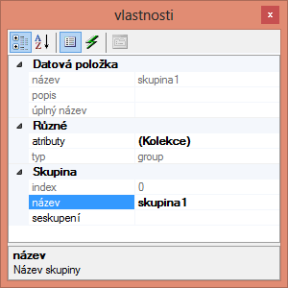

Práce s atributy skupiny je stejná jako práce s atributy regionu, proto pro bližší informaci viz popis tabulka vlastnosti objektu regionu. Vlastnost název skupiny lze měnit vepsáním potřebného názvu do textového pole název tabulky vlastnosti

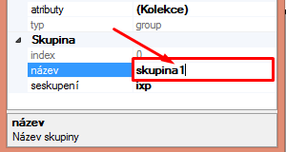;

vlastnost seskupení lze měnit stejným způsobem

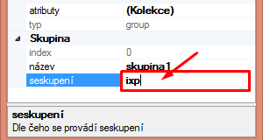.

## Obsahová zóna

S určitou nadsázkou lze říci, že ve ŠZ je znázorněná struktura sestavy, pak v obsahové zóně (nadále jen OZ) je graficky znázorněn samotný obsah sestavy. GRR-E obsah sestavy chápe jakožto určitým způsobem, dle jasně stanovených pravidel, poskládané grafické objekty, které jsou buď vizuálně dostupné, nebo skryté, jinými slovy buď vizuální, nebo nevizuální.

Ukážeme si a popíšeme dostupné v aktuální verzi GRR-E objekty:

##### Stránka

Jedním z hlavních objektů sestavy formátu GRR je objekt stránka. Je to vizuální objekt, u kterého i přes to, že má oba velikostní parametry, tak v grafickém znázornění je brán v potaz pouze jeden z nich, a sice šířka stránky. Tento fakt vychází z podstaty formátu GRR (pro bližší informace viz *Gordic Reporter*) – řádkový formát u kterého není předem stanovená přesná šablona výstupních dat, pouze její přiblížení. Zároveň objekt stránka vymezuje prostor kreslení jiných grafických objektů daného formátu:

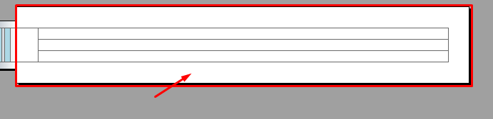

Vzhled stránky si do jisté míry lze přizpůsobit prostřednictvím nastavení velikosti jejího pravého a dolního stínů (viz *Nastavení -> designér -> grafický*):

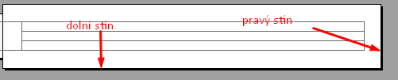

Další parametry stránky jsou dostupné přes tabulku vlastnosti objektu okna Vlastnosti (viz *Dialogová okna* – *Vlastnosti*)

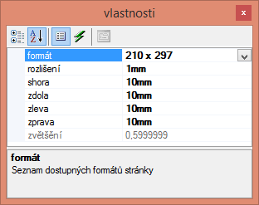

* formát – rozevírací seznam dostupných formátů stránky

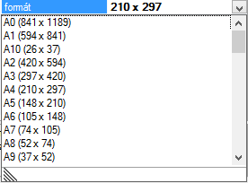

formát stránky je buď předem definován (konfigurován) a nachází se v seznamu (viz *nastavení -> nástroje -> konfigurovatelné seznamy*), nebo ho uživatel může „ručně“ přidat vepsáním hodnoty do textového pole a to ve formátu ***š x v*** – jinak hodnota bude ignorovaná

*správně –* 

*chybně –* 

* rozlišení– hodnota, dle které se zaokrouhluje velikost roztažení objektu myší; k tomu aby se tato hodnota při roztahování brala v úvahu, je zapotřebí, aby v nastaveních bylo povoleno zarovnání výšky tažením (viz *nastavení -> designér -> graficky* sekce *zarovnání*);
* shora (odsazení) – jedná se o hodnotu odsazení obsahu sestavy od horního okraje stránky;
* zdola (odsazení) – jedná se o hodnotu odsazení obsahu sestavy od dolního okraje stránky;
* zleva (odsazení) – jedná se o hodnotu odsazení obsahu sestavy od levého okraje stránky;
* zprava (odsazení) – jedná se o hodnotu odsazení obsahu sestavy od pravého okraje stránky;

Hodnoty odsazení jsou metrické. Při návrhu lze zadávat hodnoty jak s metrikou tak i bez, nicméně při výstupu jsou tolerovány pouze hodnoty zadané v mm, vše ostatní se bere jakožto neznáma hodnota a bude převedeno na výchozí hodnotu (výchozí hodnotou odsazení je 10mm). Hodnoty odsazení uživatel změní jednoduchým vepsáním potřebné veličiny do textového pole u příslušné vlastnosti:

* + - * + 
        + 
* zvětšení – informativní (pouze pro čtení) hodnota koeficientu transformace velikosti grafických objektů stránky oproti jejich reálným hodnotám; reální velikost je dosažená u koeficientu 1;

V alf obsahu stránka je prezentovaná větví **paper-setting**. Tato větev je zobrazená, pokud alespoň jedna z vlastností stránky neobsahuje výchozí hodnotu. V opačném případě větev není v obsahu zobrazená



*výchozí hodnoty*



##### Řádek

Je nevizuální objekt GRR-E, který je kontejnerem dalších nevizuálních objektů typu buňka. Odmyslíme-li třídění sestavy na regiony a třídění regionu na sekce, pak celý formát GRR je vlastně seznam po sobě jdoucích řádků. Pro prezentací těchto řádku slouží právě tento prvek. I když není sám od sebe vizuální, tak je zcela vizualizován grafickými objekty vnitřních buněk (viz dále). Řádek je stavebním prvkem regionu a region bez řádku nemá smysl. Říká se, že řádek je *řádkem regionu*, pokud se nachází v jeho oblasti; přitom odpovídající region je regionem řádku. Mimo jiné, řádek je stavebním prvkem objektu *tabulka* (viz dále), a říká se mu *řádek tabulky*; tabulce se v tomto případě říká *tabulka řádku*.

Objekt má několik vlastnosti a tyto jsou dostupné přes vlastnost ***řádek*** jakéhokoliv vnitřního grafického objektu (grafický objekt buňky). GRR-E nabízí úpravu těchto vlastnosti na záložce ***řádek*** dialogového okna *Vlastnosti vybraného objektu*, kterou lze volat buď přes dialogové okno *Vlastnosti grafického objektu* na řádku, nebo prostřednictvím tlačítka  vlastnosti ***řádek*** tabulky vlastnosti vybraného na řádku grafického objektu . V závislosti na typu řádku – řádek regionu nebo tabulky – se liší i dostupnost obsahu této záložky:

*řádek regionu/skupiny*

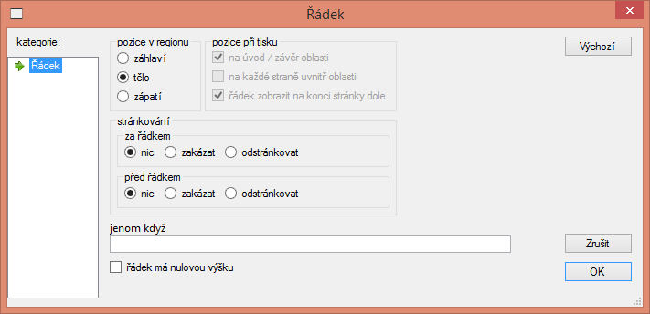

*nebo řádek tabulky*

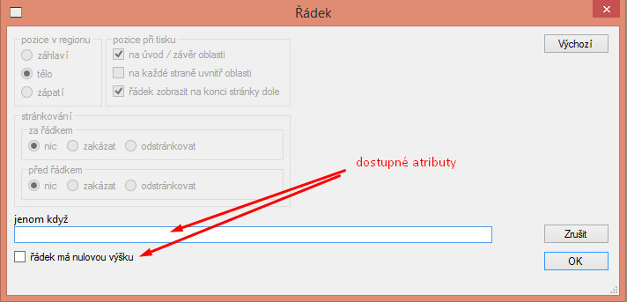

Probereme záložku nastavení vlastnosti řádku:

* + - pozice v regionu – pozice řádku v regionu 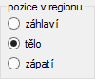 – jednoduchým výběrem lze určit sekci, které řádek má patřit; změna hodnoty této sekce je ekvivalentem funkce přesunu řádku do *záhlaví/těla/zápatí*, a proto se volají i stejné postupy:
      * obsahuje-li region řádku skupinu, pak při změně hodnoty z hodnoty tělo na záhlaví nebo zápatí se objeví tázací dialogové okno s upřesněním, do které přesně sekce se má daný řádek přemístit (výchozí chování lze změnit v *nastavení -> designér -> přemístění*)

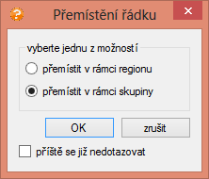

výběrem volby  proběhne přesun v rámci regionu;

* + - * obsahuje-li region řádku skupinu, pak při změně hodnoty ze záhlaví na zápatí nebo obráceně se tázací okno nezobrazuje – automaticky se předpokládá oblast regionu/skupiny ze které se řádek přemísťuje, tj. pokud se nachází v záhlaví skupiny, pak se přemísti do zápatí skupiny; *z toho plyne, potřebujeme-li přemístit řádek ze záhlaví skupiny do zápatí regionu, pak je zapotřebí ho prvně přemístit do těla regionu následně do zápatí;*
    - pozice při tisku – 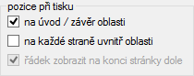 – určuje pozici řádku při tisku výstupu; tato sekce odpovídá za změnu atributů on-each-page a endpage; pro různě umístěné řádku platí různé možnosti:
      * pro záhlaví platí pouze změna hodnot *na úvod/závěr oblasti* nebo *na každé straně uvnitř oblasti*:

příklad:

*kombinace  je výchozí a znamená, že hodnota atributu* ***on-each-page*** *je FALSE;*

*kombinace  znamená, že hodnota atributu* ***on-each-page*** *je MIDDLE;*

*kombinace  nastaví hodnotu atributu* ***on-each-page*** *na TRUE;*

* + - * pro zápatí platí změna všech hodnot, přitom postup změny atributu on-each-page je stejný jak u záhlaví; zápatí má navíc atribut endpage, změna kterého podlého jednoduchému pravidlu zaškrtnutí odpovídající položky  – zaškrtnuto odpovídá hodnotě atributu endpage=TRUE;
      * tělo nemá povoleno nastavovat dané hodnoty;
    - stránkování – nastavení stránkování před nebo za řádkem:
      * za řádkem –  – nastavení atributu break-page-after vybraného řádku:
* nic – daný atribut má hodnotu none – výchozí hodnota;
* zakázat – odstránkování je zakázáno – atribut nabude hodnoty avoid;
* odstránkovat – odstránkování je povoleno – atribut nabude hodnoty always;
  + - * před řádkem –  – nastavení atributu break-page-before vybraného řádku:
* nic – daný atribut nabude hodnoty none – výchozí hodnota;
* zakázat – odstránkování je zakázáno – atribut nabude hodnoty avoid;
* odstránkovat – odstránkování je povoleno – atribut nabude hodnoty always;
  + - jenom když –  – nastavení podmínky only-if vybraného řádku; jednoduché vepsání potřebné podmínky do textového pole;
    - řádek má nulovou výšku –  – položka pro nastavení neviditelných ve výstupu řádků; tyto řádky mají atribut height nastaven na nulovou velikost 0mm; takový řádek se hodí pro psaní skriptů ovlivňujících zobrazení výstupních dat; GRR-E řádek nulové výšky zobrazí červeně orámovaným

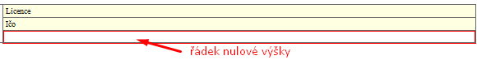

Pro práci s řádkem stačí vybrat jeho jakýkoliv grafický objekt. GRR-E má několik nástrojů pro práci s řádky, tyto nástroje jsou dostupné přes hlavní nabídku aplikace nebo nabídku panelu nástrojů:

1. hlavní nabídka – dostupné funkce se nachází v nabídce formát oddíl řádky 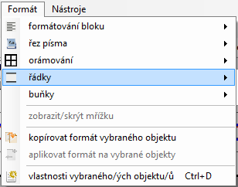
   * + - posun nahoru –  – také klávesová zkratka Ctrl+Up – proběhne posun vybraného řádku o jednu pozici nahoru; zde platí stejná pravidla jak u regionu (viz funkce ***posun nahoru*** objektu region);
       - posun dolů –  – také klávesová zkratka Ctrl+Down – proběhne posun vybraného řádku o jednu pozici dolů; zde platí stejná pravidla jak u regionu (viz funkce ***posun dolů*** objektu region);
2. panel nástrojů – výčet dostupných funkcí:
   * + - výška řádku dle obsahu –  – jedná se o funkci nastavení výšky řádku dle maximální výšky vnitřní buňky; u této funkce je nutné vysvětlení:
         * po aplikování funkce se projdou všechny buňky řádku a najde se taková, výška které je maximální, pak stejnou výšku má řádek;
         * výška dle obsahu při návrhu je relativní pojem a není vizuálně směrodatný – při výstupu daný řádek může mít výšku úplně jinou, než při návrhu – při návrhu obsahem buněk je text/nápis/název, který při výstupu u datových položek je zaměněn daty;
         * výšku řádku nelze měnit roztahováním, pokud je stanovená dle obsahu;

##### Buňka

Je nevizuální objekt GRR-E, který je kontejnerem jednoho a pouze jednoho z dostupných grafických objektů sestav GRR formátu. Je stavebním prvkem řádku, bez kterého řádek nemůže v podstatě existovat. I když je to pouze interní objekt, s kterým uživatel nepřichází do styku, je důležité vědět, z čeho se skládá řádek a proč při návrhu nejde do grafického objektu text vkládat další grafické objekty – je to způsobeno tím, že v aktuální verzi GRR-E buňka může pojmout pouze jeden grafický objekt. Buňky jsou zcela prezentovány svým obsahem a hrají úlohu můstku mezí svým obsahem a dostupnými funkci GRR-E. Dostupnost funkcí je závislá na implementovaných grafickým objektem rozhraních, jinými slovy, rozhraní, která implementuje grafický objekt, definuji jeho vlastnosti (viz kapitolu ***Rozhraní grafických objektů sestav***).

Funkce zprostředkovávané buňky:

1. *hlavní nabídka*:
   * + - vyjmout – také klávesová zkratka Ctrl+X – proběhne vyjmutí grafického objektu buňky (a tím i buňky samotné); je-li vybráno několik buněk (nemusí se nacházet na stejném řádku), pak při použití dané funkce automaticky proběhne postupné aplikování na každou vybranou buňku (dále jen – ***funkce je více výběrová***);
       - kopírovat – také klávesová zkratka Ctrl+C – proběhne kopírování grafického objektu buňky do schránky; funkce je více výběrová;
       - vložit – také klávesová zkratka Ctrl+V – funkce je dostupná pouze v případě existence grafického objektu v schránce (viz funkce kopírovat); vložení je specifické a podléhá určitým pravidlům:
         * pokud se vkládá na buňku s obsahem, pak se obsah ne nahrazuje, ale proběhne vytvoření nové buňky za danou s kopírovaným obsahem;
         * pokud je zkopírováno více objektu než jeden, pak proběhne postupné vytváření nových buněk;
         * pokud se vkládá na prázdnou buňku, pak se prázdný obsah nahradí obsahem prvního zkopírovaného objektu schránky;
         * při vložení na buňku se zachovává veškeré formátování buňky dle nastavení (viz *nastavení -> designér -> grafický* sekce *aplikované formáty parametru*), čili zkopírované grafické objekty se přeformátují dle buňky a uživatelského nastavení;

příklad:

*uživatelské nastavení aplikovaných formátu neobsahuje textové nastavení *

*kopírovaný obsah je formátován s písmem* courier *, buňka, na kterou se obsah vkládá je formátovaná s písmem* Arial Black *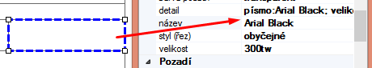, pak po vložení se obsah nahradí ale s původním formátováním 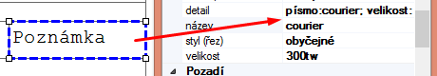.*

*V případě vybraného textového nastavení*  *se po vložení kopírovaného objektu obsah nahradí a přeformátuje dle buňky* 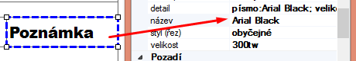

tato funkce je více výběrová – vložit lze do více buněk najednou, přitom u každé dle popsaných pravidel;

* + - * odstranit výběr – také klávesa Delete – odstranění buňky z řádku, přičemž pokud buňka je jediná, pak se zároveň odstraní i celý řádek buňky; funkce je více výběrová;
      * odstranit obsah výběru – také klávesová zkratka Ctrl+Delete – nahrazení obsahu výběru prázdným textovým polem – efekt jako by obsah byl odstraněn; funkce dostupná, pokud buňka není prázdná; funkce je více výběrová;
      * formátování bloku – proběhne formátování zarovnání textového obsahu buňky; funkce je dostupná, pokud obsah buňky implementuje textové rozhraní; funkce je více výběrová:
        + zarovnat nahoru – také klávesová zkratka Alt+Shift+Up – umožňuje zarovnat text k hornímu okraji buňky;
        + zarovnat na střed – umožňuje vertikální zarovnání textu na střed buňky;
        + zarovnat dolů – také klávesová zkratka Alt+Shift+Down – umožňuje zarovnat text k dolnímu okraji buňky;
        + zarovnat doleva – také klávesová zkratka Ctrl+Shift+L – umožňuje zarovnat text k levému okraji buňky;
        + zarovnat na střed – také klávesová zkratka Ctrl+Shift+E – umožňuje zarovnat obsah na střed buňky;
        + zarovnat doprava – také klávesová zkratka Ctrl+Shift+R – umožňuje zarovnat obsah k pravému okraji buňky;
        + zarovnat do bloku – také klávesová zkratka Ctrl+Shift+J – umožňuje rozdělit text rovnoměrně mezi okraje buňky; tato funkce funguje pouze u textu přesahujícího šířku objektu; pokud text je menší než šířka objektu, pak zarovnání do bloku je ekvivalentem zarovnání doleva;
      * řez písma – proběhne formátování řezu písma textového obsahu buňky; funkce dostupná, pokud obsah buňky implementuje textové rozhraní; funkce je více výběrová:
        + obyčejné – umožňuje nastavení výchozího formátování řezu písma textu;
        + tučné – také klávesová zkratka Ctrl+Shift+B – umožňuje označit textový obsah buňky tučně;
        + kurzíva – také klávesová zkratka Ctrl+Shift+I – umožňuje zvýraznit textový obsah buňky kurzivou;
        + podtržené – také klávesová zkratka Ctrl+Shift+U – umožňuje podtrhnout textový obsah buňky;
        + přeškrtnuté – také klávesová zkratka Ctrl+Shift+W – umožňuje přeškrtnout textový obsah buňky tak, že přes to nakreslí čáru;
      * orámování – umožňuje ve výběru přidat nebo odebrat orámování; funkce dostupná, pokud obsah buňky implementuje rozhraní rámečku;
        + žádné – zruší případné orámování objektu;
        + dokola – orámování objektu dokola;
        + levé – orámování objektu zleva;
        + pravé – orámování objektu zprava;
        + horní – orámování objektu shora;
        + dolní – orámování objektu zdola;
        + vnitřní – orámování vnitřku skupiny vybraných objektů;
        + vnitřní/dokola – orámování vnitřku a vnějšku skupiny vybraných objektů;
        + horizontální – horizontální orámování vnitřku skupiny vybraných objektů;
        + vertikální – vertikální orámování vnitřku skupiny vybraných objektů;

specifika použití dané funkce je podrobně rozepsaná v sekci *Orámování* kapitoly ***Grafický formát***;

* + - * buňky – sekce se tyče práci s buňkami samotnými:
        + vložit buňku před – klávesová zkratka Ctrl+Shift+Insert – vložení nové prázdné buňky (buňka s prázdným objektem *text*) před vybranou; funkce volá dialogové okno vytváření nové buňky (pro více informaci viz kapitola **Nastavení** záložka ***vložení/nahrazení buňka*** sekce *vložení nové buňky před nebo za vybranou*); funkce je více výběrová;
        + vložit buňku za – vložení nové prázdné buňky (buňka s prázdným objektem *text*) za vybranou; funkce je více výběrová; funkce volá dialogové okno vytváření nové buňky (pro více informaci viz kapitola **Nastavení** záložka ***vložení/nahrazení buňka*** sekce *vložení nové buňky před nebo za vybranou*);
        + posun doleva – klávesová zkratka Ctrl+Left – posune vybranou buňku o jednu pozici doleva; funkce je dostupná pouze pokud vlevo od vybrané buňky se nachází další buňka; funkce je více výběrová;
        + posun doprava – klávesová zkratka Ctrl+Right – posune vybranou buňku o jednu pozici doprava; funkce je dostupná pouze pokud vpravo od vybrané buňky se nachází další buňka; funkce je více výběrová;
      * kopírovat formát vybraného objektu – proběhne kopírování formátu grafického objektu vybrané buňky; funkce není více výběrová;
      * aplikovat formát vybraného objektu – aplikování kopírovaného formátu na grafický obsah vybrané buňky; aplikace proběhne dle uživatelského nastavení (viz ***nastavení->designér->grafický*** sekce *aplikované parametry formátu*); funkce je více výběrová;
      * vlastnosti vybraného objektu – klávesová zkratka Ctrl+D – funkce volání dialogového okna Vlastnosti objektu (viz **Dialogové okno *Vlastnosti objektu***); tomuto oknu je předán grafický objekt buňky (viz také popis vlastnosti u každého z grafických objektů); funkce je více výběrová;

1. *panel nástrojů*:
   * + - vyjmout –  – viz popis položky vyjmout hlavní nabídky;
       - kopírovat –  – viz popis položky kopírovat hlavní nabídky;
       - vložit – – viz popis položky vložit hlavní nabídky;
       - odstranit –  – viz popis položky odstranit výběr hlavní nabídky;
       - odstranit obsah –  – viz popis položky odstranit obsah výběru hlavní nabídky;
       - kopírovat formát –  – viz popis položky kopírovat formát vybraného objektu hlavní nabídky;
       - aplikovat formát –  – viz popis položky aplikovat formát vybraného objektu hlavní nabídky;
       - vlastnosti –  – viz popis položky vlastnosti vybraného objektu hlavní nabídky;
       - vložení řádku před –  – proběhne vložení nového řádku před řádek vybrané buňky, s dodržením konfiguračních nastavení funkce vytvoření nového objektu řádek (viz ***nastavení*** záložka *vložení/nahrazení řádek*); příklad je popsán u funkce vložení řádku před vybraný objekt aplikované na objekt region; funkce je více výběrová;
       - vložení řádku za –  – proběhne vložení nového řádku za řádek vybrané buňky, s dodržením konfiguračních nastavení funkce vytvoření nového objektu řádek (viz ***nastavení*** záložka *vložení/nahrazení řádek*); příklad je popsán u funkce vložení řádku za vybraný objekt aplikované na objekt region; funkce je více výběrová;
       - posun nahoru –  – klávesová zkratka Ctrl+Up – proběhne posun řádku vybrané buňky o jednu pozici nahoru; zde platí stejná pravidla jak u objektu řádek (viz funkce ***posun nahoru*** objektu řádek); funkce je více výběrová;
       - posun dolů –  – klávesová zkratka Ctrl+Down – proběhne posun řádku vybrané buňky o jednu pozici dolů; zde platí stejná pravidla jak u objektu řádek (viz funkce ***posun dolů*** objektu řádek); funkce je více výběrová;
       - přesun do hlavičky –  – jedná se o funkci přesunu řádku vybrané buňky do hlavičky; funkce je dostupná pouze v případě, když řádek buňky se již nenachází v hlavičce; výsledek a průběh této funkce je závislý na faktu, jestli region řádku vybrané buňky obsahuje nebo ne skupinu: obsahuje-li region řádku skupinu, pak funkce volá tázací dialogové okno s upřesněním, do které přesně sekce se má daný řádek přemístit (výchozí chování lze změnit v *nastavení -> designér -> přemístění*)



výběrem volby  proběhne přesun v rámci regionu; v případě, že řádek buňky se nachází v patičce skupiny/regionu, pak přesun proběhne bez dotazu v rámci skupiny/regionu; funkce je více výběrová;

* + - * přesun do těla –  – jedná se o funkci přesunu řádku vybrané buňky do těla regionu; funkce je dostupná pouze v případě, když řádek buňky se již nenachází v těle; funkce je více výběrová;
      * přesun do patičky –  – jedná se o funkci přesunu řádku vybrané buňky do patičky; funkce je dostupná pouze v případě, když řádek buňky se již nenachází v patičce; výsledek a průběh této funkce je závislý na faktu, jestli region řádku vybrané buňky obsahuje nebo ne skupinu: obsahuje-li region řádku skupinu, pak funkce volá tázací dialogové okno s upřesněním, do které přesně sekce se má daný řádek přemístit (výchozí chování lze změnit v *nastavení -> designér -> přemístění*)



výběrem volby  proběhne přesun v rámci regionu; v případě, že řádek buňky se nachází v hlavičce skupiny/regionu, pak přesun proběhne bez dotazu v rámci skupiny/regionu; funkce je více výběrová;

* + - * vložit buňku před –  – viz popis položky vložit buňku před hlavní nabídky;
      * vložit buňku za –  – viz popis položky vložit buňku za hlavní nabídky;
      * posun doleva –  – viz popis položky posun doleva hlavní nabídky;
      * posun doprava –  – viz popis položky posun doprava hlavní nabídky;
      * zarovnat nahoru –  – viz popis položky zarovnat nahoru hlavní nabídky;
      * zarovnat na střed –  – viz popis položky zarovnat na střed hlavní nabídky;
      * zarovnat dolů –  – viz popis položky zarovnat dolů hlavní nabídky;
      * zarovnat doleva –  – viz popis položky zarovnat doleva hlavní nabídky;
      * zarovnat na střed –  – viz popis položky zarovnat na střed hlavní nabídky;
      * obyčejné –  – viz popis položky řez písma–>obyčejné hlavní nabídky;
      * tučné –  – viz popis položky řez písma–>tučné hlavní nabídky;
      * kurziva –  – viz popis položky řez písma–>kurziva hlavní nabídky;
      * podtržené –  – viz popis položky řez písma–>podtržené hlavní nabídky;
      * přeškrtnuté –  – viz popis položky řez písma–>přeškrtnuté hlavní nabídky;
      * nástroje orámování –  – jsou popsané v kapitole ***Grafický formát*** sekce *Orámování*;

##### Text

Jedná se o základní objekt sestav GRR formátu prezentující textovou veličinu – řetězec symbolů. V případě, že objekt neobsahuje řetězec, pak prezentuje prázdnou buňku.

Příklady:

*  *– text s obsahem* ***Popis***;
*  *– text bez obsahu – prázdná buňka*;
*  *– text s obsahem* ***Popis*** *– formátovaný*;

Jak již bylo řečeno, rozhraní, implementovaná grafickým objektem, poukazují na jeho vlastnosti, v případě textového objektu jsou implementovány následující rozhraní:

* text;
* písmo;
* formátování;
* rámeček;
* skripty;
* atributy;

##### Obrázek

Jedná se o základní objekt sestav GRR formátu prezentující obrázek. Obrázek s obsahem zobrazuje jeho obsah, obrázek bez obsahuje je prezentován navzájem se křížícími čárami

Příklady:

*  *– obrázek bez obsahu*;
*  *– obrázek s obsahem*;
*  *– obrázek s obsahem – formátovaný*;

Rozhraní, implementovaná grafickým objektem:

* rámeček;
* obrázek;
* skripty;
* atributy;

##### Graf

Jedná se o základní objekt sestav GRR formátu pro práci s grafy. Návrhář nezobrazuje aktuální stav grafu – má konstantní vzhled lišící se pouze interním obsahem, který se vykresluje přes objekt. Nejlépe je to vidět z příkladů.

Příklady:

*  *– graf bez obsahu*;
*  *– graf bez obsahu – formátovaný*;
* 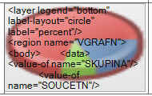 *– graf s obsahem*;

Rozhraní, implementovaná grafickým objektem:

* rámeček;
* skripty;
* atributy;
* XML obsah – aktuální verze NS nemá úplnou podporu daného objektu, proto celý ***obsah*** je brán jakožto neznámý objekt, proto implementuje dané rozhraní;

##### Tabulka

Jedná se o základní objekt sestav GRR formátu. Je určen pro seskupení řádků určité velikosti dovnitř buňky dané velikosti.

Příklady:

*  *– tabulka bez obsahu* *– graficky nejde poznat, jestli se nejedná o text bez obsahu; jediný rozdíl je v přítomnosti položky* ***vložit prázdný řádek*** *v kontextové nabídce daného objektu*

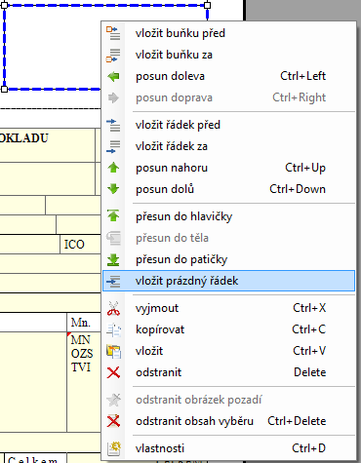

*textový objekt tuto položku neobsahuje;*

*  *– tabulka s obsahem;*
* 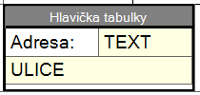 *– tabulka s obsahem – formátovaná*;

##### Čárový kód

Objekt sestavy GRR formátu prezentující čárový kód. Tento objekt není vázán na datovou strukturu – je statickým objektem, jeho hodnota je statická pro jakoukoliv množinu dat. . Rozhraní, implementovaná grafickým objektem:

* rámeček;
* skripty;
* atributy;
* čárový kód;

Příklady:

* * – čárový kód typu code39;*

## Záložka *Formát* hlavní nabídky

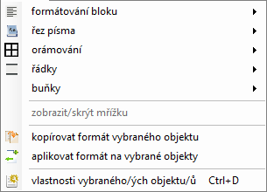

Záložka *Formát* hlavní nabídky NS obsahuje specifické funkce daného doplňku

* formátování bloku – seskupení funkcí formátování textového obsahu grafických objektů

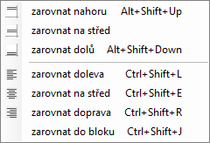

* + - * + zarovnat nahoru – klávesová zkratka **Alt**+**Shift**+**Up** – funkce vertikálního zarovnání textového obsahu nahoru;
        + zarovnat na střed – funkce vertikálního zarovnání textového obsahu na střed;
        + zarovnat dolů – klávesová zkratka **Alt**+**Shift**+**Down** – funkce vertikálního zarovnání textového obsahu dolů;
        + zarovnat doleva – klávesová zkratka **Ctrl**+**Shift**+**L** – funkce horizontálního zarovnání textového obsahu doleva;
        + zarovnat na střed – klávesová zkratka **Ctrl**+**Shift**+**E** – funkce horizontálního zarovnání textového obsahu na střed;
        + zarovnat doprava – klávesová zkratka **Ctrl**+**Shift**+**R** – funkce horizontálního zarovnání textového obsahu doprava;
        + zarovnat do bloku – klávesová zkratka **Ctrl**+**Shift**+**J** – funkce horizontálního zarovnání textového obsahu do bloku; tato funkce funguje pouze u víceřádkového obsahu;
* řez písma – seskupení funkcí základního formátování řezu písma

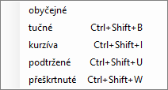

* + - * + obyčejné – změna formátování řezu písma na výchozí hodnotu;
        + tučné – klávesová zkratka **Ctrl**+**Shift**+**B** – funkce změny řezu písma na **tučné**;
        + kurzíva – klávesová zkratka **Ctrl**+**Shift**+**I** – funkce změny řezu písma na *kurzívu*;
        + podtržené – klávesová zkratka **Ctrl**+**Shift**+**U** – funkce změny řezu písma na podtržené;
        + přeškrtnuté – klávesová zkratka **Ctrl**+**Shift**+**W** – funkce změny řezu písma na ~~přeškrtnuté~~;
* orámování – umožňuje ve výběru přidat nebo odebrat orámování; funkce dostupná, pokud objekt implementuje rozhraní rámečku

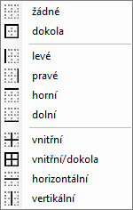

* + - * + žádné – zruší případné orámování objektu;
        + dokola – orámování objektu dokola;
        + levé – orámování objektu zleva;
        + pravé – orámování objektu zprava;
        + horní – orámování objektu shora;
        + dolní – orámování objektu zdola;
        + vnitřní – orámování vnitřku skupiny vybraných objektů;
        + vnitřní/dokola – orámování vnitřku a vnějšku skupiny vybraných objektů;
        + horizontální – horizontální orámování vnitřku skupiny vybraných objektů;
        + vertikální – vertikální orámování vnitřku skupiny vybraných objektů;

více o orámování viz kapitolu *grafický formát* - *orámování*

* řádky – skupina funkcí vztahujících se na řádky



* + - * + posun nahoru – klávesová zkratka **Ctrl**+**Up** – posun řádku vybrané buňky o jednu pozici nahoru; pokud před vybraným řádkem se nachází řádek stejné úrovně jako vybraný (se nachází v těle nadřazené vybranému regionu oblasti), pak se vybraný řádek posune o jeden před; funkce je více výběrová;
        + posun dolů – klávesová zkratka **Ctrl**+**Down** – posun řádku vybrané buňky o jednu pozici dolů; pokud za vybraným řádkem se nachází řádek stejné úrovně jako vybraný (se nachází v těle nadřazené vybranému regionu oblasti), pak se vybraný řádek posune o jeden za; funkce je více výběrová;
* buňky – skupina funkcí vztahujících se na buňky

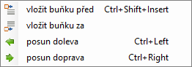

* + - * + vložit buňku před – klávesová zkratka **Ctrl**+**Shift**+**Insert** – vložení nové prázdné buňky (buňka s prázdným objektem *text*) před vybranou; funkce volá dialogové okno vytváření nové buňky (pro více informaci viz kapitola **Nastavení** záložka ***vložení/nahrazení buňka*** sekce *vložení nové buňky před nebo za vybranou*); funkce je více výběrová;
        + vložit buňku za – vložení nové prázdné buňky (buňka s prázdným objektem *text*) za vybranou; funkce je více výběrová; funkce volá dialogové okno vytváření nové buňky (pro více informaci viz kapitola **Nastavení** záložka ***vložení/nahrazení buňka*** sekce *vložení nové buňky před nebo za vybranou*);
        + posun doleva – klávesová zkratka **Ctrl**+**Left** – posune vybranou buňku o jednu pozici doleva; funkce je dostupná pouze pokud vlevo od vybrané buňky se nachází další buňka; funkce je více výběrová;
        + posun doprava – klávesová zkratka **Ctrl**+**Right** – posune vybranou buňku o jednu pozici doprava; funkce je dostupná pouze pokud vpravo od vybrané buňky se nachází další buňka; funkce je více výběrová;
* kopírovat formát vybraného objektu – funkce kopírování formátu vybraného grafického objektu; funkce není více výběrová;
* aplikovat formát vybraného objektu – aplikování kopírovaného formátu na grafický obsah vybraného objektu; aplikace proběhne dle uživatelského nastavení (viz ***nastavení->designér->grafický*** sekce *aplikované parametry formátu*); funkce je více výběrová;
* vlastnosti vybraného/ých objektu/ů – klávesová zkratka **Ctrl**+**D** – funkce volání dialogového okna Vlastnosti objektu (viz **Dialogové okno *Vlastnosti objektu***); tomuto oknu je předán grafický objekt (viz také popis vlastnosti u každého z grafických objektů); funkce je více výběrová;

# Spolupráce s jinými okny/nástroji

Zde si ukážeme, jak doplněk GRR-E spolupracuje s jinými nástroji dostupnými (nebo můžeme říci nainstalovanými) v aplikaci NS. Samotná aplikace řídí komunikaci mezí okny, nikoliv provádí samotnou funkci.

## Struktura dat

Objekty datové struktury, a tím myšleno objekty znázorňující regiony a položky, lze vkládat do GRR-E přetažením. Přičemž jak položky tak i region se vkládá do buňky řádku.

#### příklady

* + - datová položka – 
    - region – 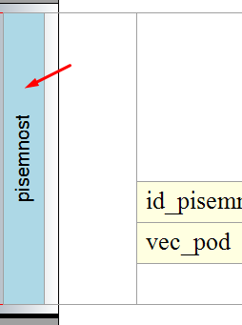

## Textový doplněk

Textový doplněk GRR sestavy je určen pro uživatele, obeznámených se strukturou formátu alf kódu. Uživatel má možnost provádět úpravy přímo, prostřednictvím TE, které se po přepnutí na záložku doplňku GRR-E projeví v návrhu. Stejné platí pro úpravy v GRR-E – jakákoliv změna způsobí generování nového obsahu konfiguračního souboru při přepnutí do TE.

## Vlastnosti

Toto okno zobrazuje a umožňuje editací vlastností vybraného v GRR-E objektu. Tento objekt může být jakéhokoliv typu: stránka, region, datová položka a jiné:

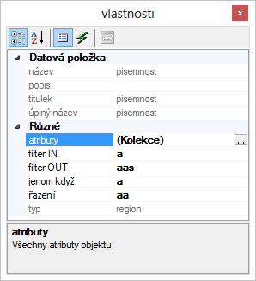

Na záložce ***Metody*** tabulky vlastnosti lze prostřednictvím tlačítka volat dialogové okno na editaci konkrétních skriptů vybraného objektu:

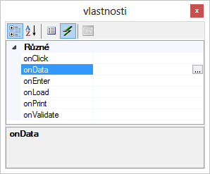

Pokud uživatel má v GRR-E vybráno více objektů, pak tabulka umožní editací všech najednou.

## Průvodce Nový soubor

Vytvořit novou sestavu formátu GRR lze voláním dialogového okna na vytváření nového souboru. Toto dialogové okno v sekci *sestavy->grafické* obsahuje položku GRF dokument

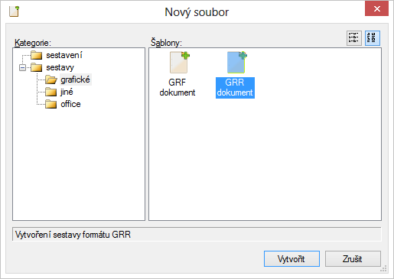

Výběrem této položky se spustí průvodce vytvořením nové GRR sestavy.

Průvodce se skládá ze dvou kroků:

* Info sekce –

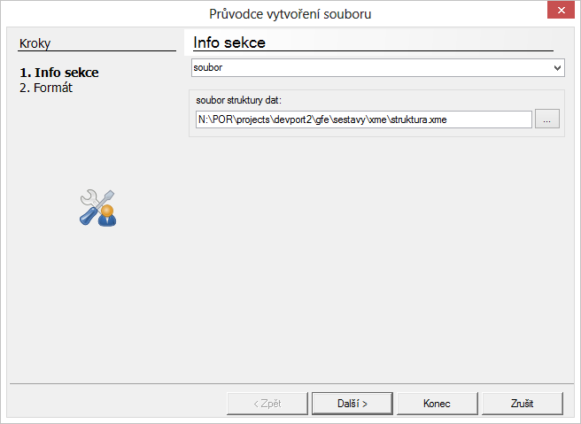

jelikož každý formát je vázán na datovou strukturu, pak zde uživatel má možnost předem definovat, nad kterou datovou strukturou bude nově vytvářená sestava operovat; datovou strukturu k sestavě lze vázat třemi způsoby (v průvodci zvolit pomocí rozevíracího seznamu 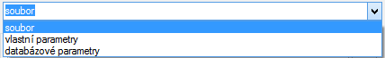)

* + - * + soubor – je to výchozí možnost: k sestavě je vázána datová struktura popsaná v určitém souboru na/v disku/sítí; pak stačí v textovém poli soubor struktury dat ukázat cestu k příslušnému souboru; uživatel může úplnou cestu k souboru buď vepsat, nebo pomocí tlačítka  volat průvodce otevřením souboru s přednastaveným filtrem na XME koncovky

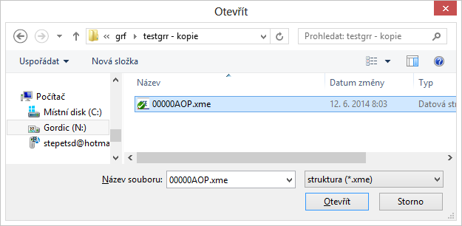

při zobrazení daného průvodce (vytváření nového souboru) se textové pole soubor struktury dat předem vyplní cestou k aktuálně otevřené datové struktuře, pokud taková existuje (v okně **struktura dat**); pro kontrolu správnosti uvedení cesty v tomto textovém políčku slouží hlídač, kterým je červený kroužek s bílým vykřičníkem , tento hlídač se zobrazí v okamžiku, kdy soubor s uvedenou cestou neexistuje;

* + - * + vlastní parametry – uživatel prostřednictvím jednoduché tabulky může vyplnit údaje o struktuře, s kterou sestava bude pracovat; při zobrazení dané tabulky se položky ixs_xme, xmeta_ver, xmeta_subver_min předem vyplní dle aktuálně otevřené datové struktury, pokud taková existuje (v okně **struktura dat**)

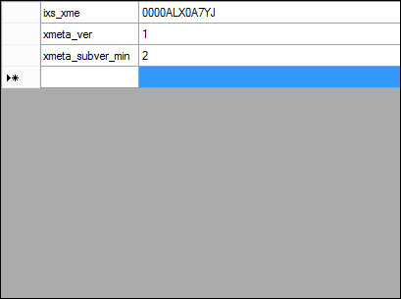

* + - * + databázové parametry – zde je možnost vyplnění údajů o datové struktuře uložené v databázi (TODO)
      * Formát – druhým a posledním krokem je výběr formátu sestavy – jednoduchým výběrem uživatel rozhodné, v jakém formátu se bude nová sestava vytvářet; nejrozšířenějším a nejpodporovanějším zatím je alf 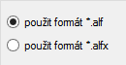

Po stisknutí tlačítka  doplněk GRR-E dle uvedené konfigurace a s ohledem na uživatelská nastavení šablon (viz dialogové okno ***Nastavení*** záložka ***šablony***) vytvoří konfigurační soubor sestavy formátu GRR.